應回收廢棄物處理業登記案件審查流程

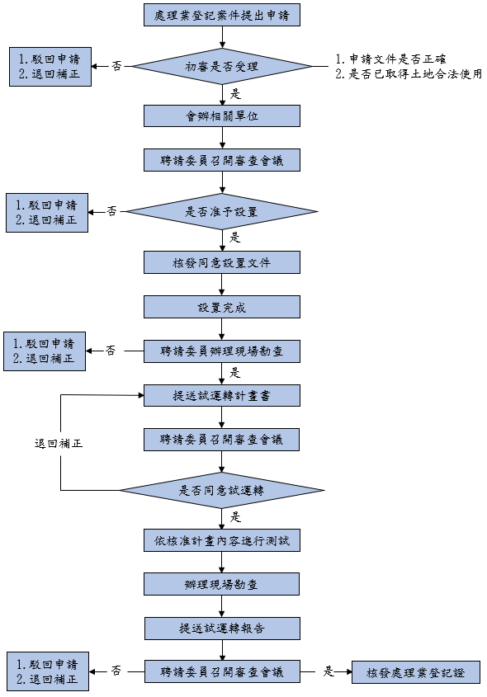

應回收廢棄物處理業展延、變更申請審查作業流程

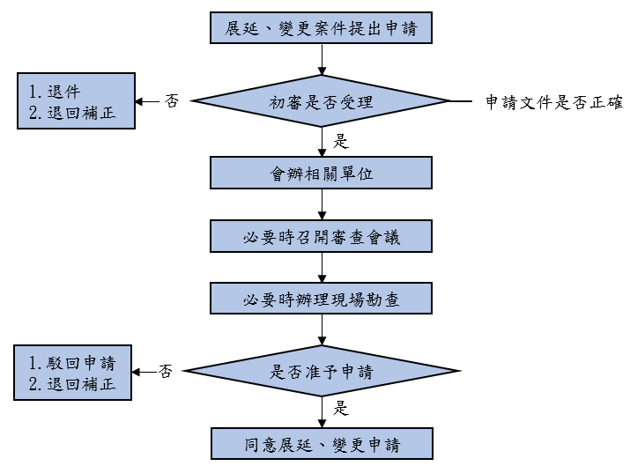

應回收廢棄物回收業登記、展延、變更申請審查作業流程

